編集：2022/11/20 梨本
HTML 編集手順説明書 (2023/1/5ビルドアップ走タイム設定表の例)

1.EXCELシートによりタイム設定表を作成します。
※空白を含めて結合されたセルが無いことを確認します。
⇒結合セルがあるとTABLE構成が崩れることがあります。

2.EXCEL→HTML変換ツール（Excel to HTML）を開きます。
URL:https://tech-unlimited.com/exceltable.html
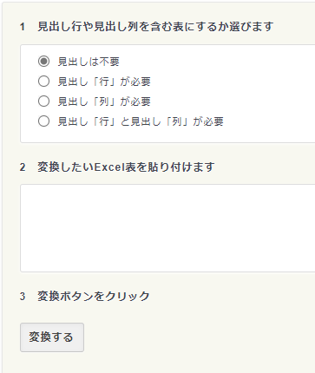
EXCELシート全体をドラッグ＆ドロップにより貼り付ける
1）見出しは不要を選択します。
2）変換したEXCELシート全体をドラッグしコピーします。
3）「変換したいExcel表を貼付けます」の欄にExcel表を貼付けます。
4）「変換する」ボタンをクリックします。
5）表示されたHTML全体をコピーし、テキストエデタ（新規作成に設定しておく）に貼付けます。
先頭には<HTML>、末尾には</HTML>タグを追記します。
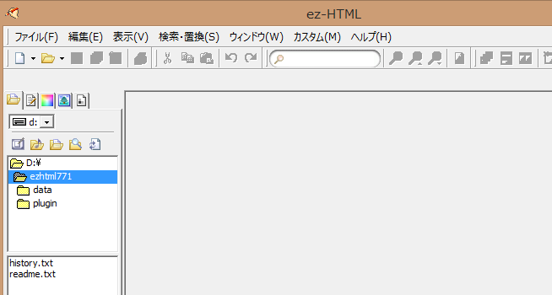
テキストエデタ（ezhtml）

6）拡張子にHTMLを付けて保存するとブラウザ上で確認できます。
⇒このステップまでのHTMLファイルは「2023_1_5_bup_step1.html」を参照願います。

3.不要なタグを削除します。
<td></td>
<td>〇○</td>の<td>と</td>
例
<td>【4000mごとに10秒/kmアップ】12000m</td>
<td>【4000mごとに10秒/kmアップ】10000m</td>
<td>【3000mごとに10秒/kmアップ】8000m</td>
<td>※ペースアップする直前の1kmは5秒程度ペースアップさせること。</td>
<td>※ラスト1kmはfree</td>

※テキストエデタの検索・置換メニューを使うと一括削除できます。置換文字は空白にします。
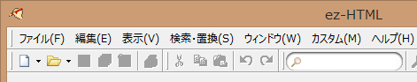

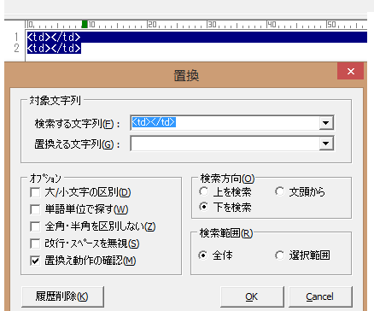
⇒このステップまでのHTMLファイルは「2023_1_5_bup_step2.html」を参照願います。

4.表示形式を整えます。（幅、文字位置等）
1）TABLEタグにより表の幅と罫線を設定します。
※ブロック（グループ）毎にTABLEタグを設定します。
※例外を除いて幅は600、罫線の太さは1にTABLEタグの属性により設定します。
<table width="600" border="1">
2）列幅を設定します。
<TD>タグの幅属性によって各行の列幅を設定します。
<tr>
<td width="200">第1クール</td>
<td width="200">第2クール</td>
<td width="200">第3クール</td>
</tr>
3）<TD>タグの文字位置属性によりセル内の文字をセンターに設定します。
<td width="200" align="center">第1クール</td>
<td width="200" align="center">第2クール</td>
<td width="200" align="center">第3クール</td>
※列幅指定以外の箇所の文字位置属性設定の例
<td align="center">0ｍ～3000ｍ</td>
<td align="center">1ｋｍ</td>
<td align="center">5分40秒/ｋｍ</td>
※一括変換するにはテキストエデタの検索・置換メニューを使います。
4）ブロック間（グループ）の1行のスペースは<p></p>タグによって設定します。
⇒このステップまでのHTMLファイルは「2023_1_5_bup_step3.html」を参照願います。

5.表示形式を整えます。（文字色、セル色の設定）
１）文字色やセルの色はRGB値（スマフォ、PCでの表示色の値）を16進値（HEX）で設定します。
Windowsのペイントツールでは10進値（DEC）で表示されます。
その値をWindowsの16進電卓機能を使って16進値（HEX）に変換します。
例：10進値（DEC）R=173 G=216 B=230 ⇒ 16進値（HEX）R=ad G=d8 B=e6
HTML上のセル色は下記形式で設定します。
<td align="center" bgcolor="#add8e6">第1クール</td>
※文字色設定例は下記参照願います。
赤→<FONT SIZE=2 Color="#ff0000">代々木公園 周回1165ｍ ビルドアップ走 7周～11周</font>
青→<FONT SIZE=2 Color="#ff0000">※本練習はアップ不足では走れません。</font>
⇒このステップまでのHTMLファイルは「2023_1_5_bup_step4.html」を参照願います。

6.ヘッダー、フッター部分をテンプレートからコピーして編集します。
1）コピーするヘッダー部分
<HTML>
<HEAD>
<meta http-equiv="Content-Type" content="text/html; charset=shift_jis">
<TITLE>織田フィールド練習会タイム設定表 ビルドアップ走</TITLE>
</HEAD>

<BODY background="../image/back1.gif"><DIV ALIGN=CENTER></DIV>

<center>

<TABLE width="600">
<TR>
<TD>

<IMG SRC="../image/header_06.png" ALT="アトミクラブ" WIDTH="600" HEIGHT="62">

<center>
<HR Color="#0000FF">
<TABLE BORDER="0" WIDTH="580" CELLSPACING="0" CELLPADDING="0">
<TR ALIGN="center">
<TD ALIGN="left" WIDTH="50"><IMG SRC="../image/left_1.gif" ALT="" WIDTH="57" HEIGHT="80"></TD>
<TD ALIGN="center" WIDTH="480" NOWRAP><FONT SIZE="4" Color="#0000FF"><B>織田フィールド練習会タイム設定表 ビルドアップ走</B></FONT></TD>
<TD ALIGN="right" WIDTH="50"><IMG SRC="../image/right_1.gif" ALT="" WIDTH="57" HEIGHT="80"></TD>
</TR>
</TABLE>
<HR Color="#0000FF">
</center>
※朱書きの部分をメニューに合わせて編集する。

2）コピーするフッター部分
<HR Color="#0000FF">
<IMG SRC="http://atomi.main.jp//lime/lime.cgi?[057]" width="1" height="1">
<P></p>
</font></td>
</TR>
</TABLE>
| <A href="../index.html">トップページ</A> ｜ <A href="../menu.html">練習日程</A> ｜
<BR>
<IMG SRC="../image/foot_06.gif" ALT="" WIDTH="600" HEIGHT="18"><BR>
</center>
</BODY>
</html>

